Описание продукции
Печенье в глазури «Эскимошки», «Кнопики».

Фабрика была основана в 1995г. и называлась КД “Елисеевский”, за 25 лет существования линии постоянно модернизировались силами штатного инженера и технологов, производились разные продукты: от сахарной пудры, кондитерских посыпок до фруктов в шоколаде и шоколада ручной работы. Кондитерская фабрика “Сладости Сибири” появилась в начале 2020г., на данный момент ведётся модернизация производственных линий, закуп нового оборудования и усовершенствование технологий производства, разработка новых продуктов.

Продукция:
«Эскимошки»
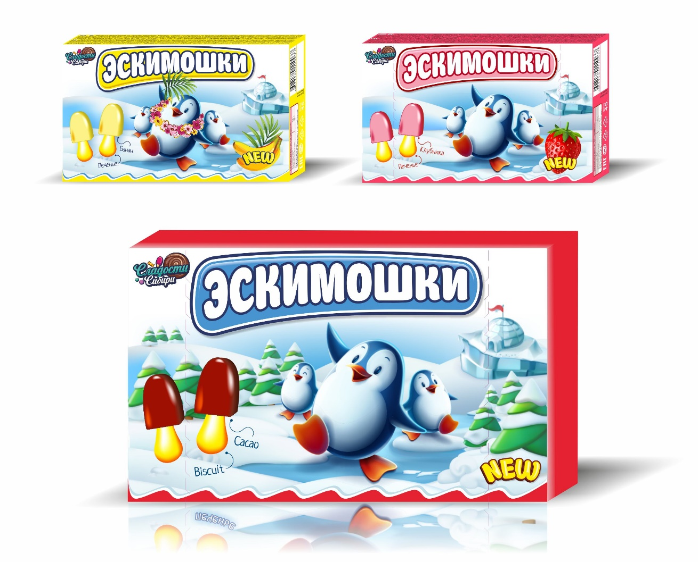
Печенье в глазури «Эскимошки»(45гр.) - отличное лакомство для детей и взрослых, выпускается только из высококачественного сырья, разработанного исключительно для данного продукта по рецептуре нашего штатного технолога. Выпускается в трёх вкусовых вариациях: какао, банан, клубника. Возможно, по желанию заказчика расширение вкусовой матрицы. “Эскимошки” фасуются в металлизированную плёнку (что увеличивает срок хранения продукции и надёжно защищает от внешних воздействий), затем в бумажную коробочку. Кол-во в коробке (гофре) – 30 шт.. Кол-во в поддоне – 2700шт (90 коробок), вес одной “Эскимошки” – примерно 4гр.,
Температура хранения 18С +-3С, при относительной влажности воздуха не более 75%.
Печенье в глазури «Эскимошки» уже получили признание самых дорогих нам людей (наших детей). Так же есть признание от крупных Российских заказчиков под СТМ - «Фабрика счастья» (Сима-Лэнд), «Modi», «Маяк», «Лама» (Еврологистик).

Сравнение продуктов
Соотношение в весе одной единицы:

«Эскимошки» «Грибочки»
---- вкуснейшая глазурь 80% ---- глазурь 60%

---- крекерное печенье 20% ---- печенье 40%

Из этого сравнения наглядно следует – что соотношение печенья и глазури в продуктах разное. В «Эскимошках» потребитель получает больше эксклюзивной глазури, которая была разработана специально для этого продукта и подобранно идеальное соотношение к печенью.
Грибочки, так же производятся на нашей фабрике, под СТМ заказчиков, таких как Мария-ра (Хамбо), Фермер центр (Снугги), Лама (Щедрое застолье), экспорт в Республику Беларусь (Волшебные грибочки), Конфитрейд (различные упаковки с героями мультфильмов).

«Кнопики»
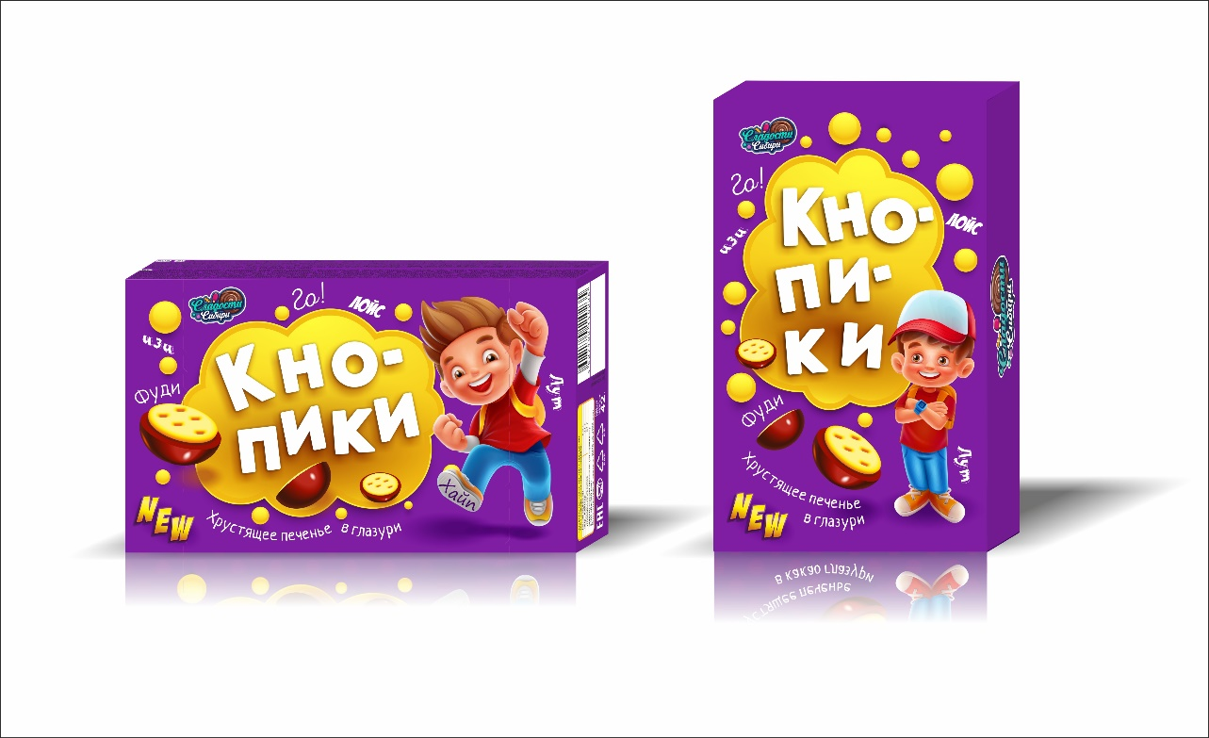

Сахарное печенье в глазури «Кнопики»(42гр.) - лакомство, предназначенное в большей степени для детей в возрасте от 10-12 лет и взрослых, об этом говорит оригинальная упаковка с современным оформлением и иллюстрацией фраз из молодёжного сленга – почему мы определили таким образом? Всё дело в обратной связи от клиентов и собственных исследований (сначала мы изучили комментарии по продукту, затем создали дизайн упаковки). В составе продукции используется так же индивидуальное сырьё. Выпускается один вкус продукта – какао.
Кол-во в коробке (гофре) – 30 шт.. Кол-во в поддоне – 2700шт (90 коробок), вес одного “Кнопика” – примерно 2гр..
Температура хранения 18С +-3С, при относительной влажности воздуха не более 75%.
---- вкуснейшая глазурь 55%
----- сахарное печенье 45%

Печенье в глазури “Эскимошки” и “Кнопики” в фасовке 300гр. “экран”.
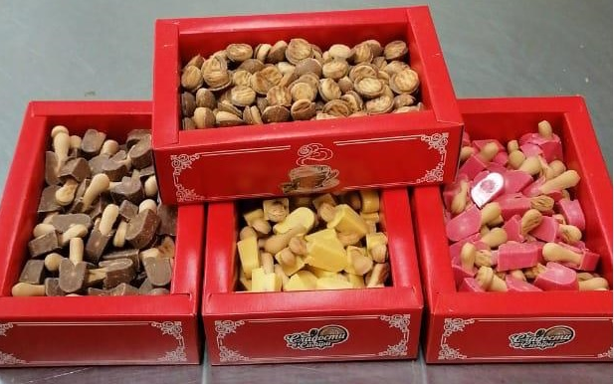
Фасуется в “экран”по 300гр.
Кол-во в коробке – 24шт.
Кол-во в поддоне: 648шт. (27 коробок), 864шт. (36 коробок), 1080шт. (45 коробок)
Температура хранения 18С +-3С, при относительной влажности воздуха не более 75%.
Печенье в глазури “Эскимошки” и “Кнопики” в фасовке 45гр. Мягкая упаковка в новогоднем дизайне.
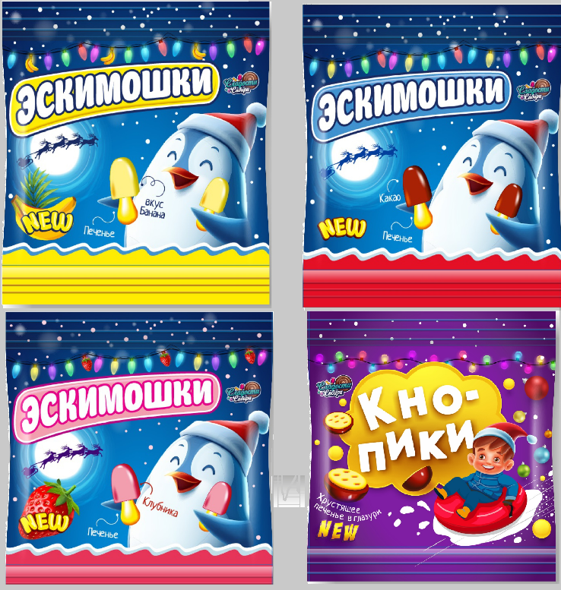
кол-во в коробке- 45шт. на поддоне 90 кор.
Герметичная металлизированная двухслойная плёнка с оригинальной иллюстрацией - надёжно защищает продукт от внешних воздействий.
Данная упаковка была разработана под потребности клиентов: компаний, занимающихся формированием новогодних детских подарков, основные плюсы упаковки – это компактность и оптимальная стоимость.
Температура хранения 18С +-3С, при относительной влажности воздуха не более 75%.

Выпускаем продукты фабрики под СТМ заказчика в любой фасовке, при чём все хлопоты разработки и печати упаковки можем брать на себя.
Цены и условия сотрудничества обсуждаются индивидуально.

*Отгрузка продукции производится через наш торговый дом ООО «МегаОпт».

